**МКОУ «Джаванкентская СОШ»**

# Открытый урок по геометрии в 7 классе

# на тему:

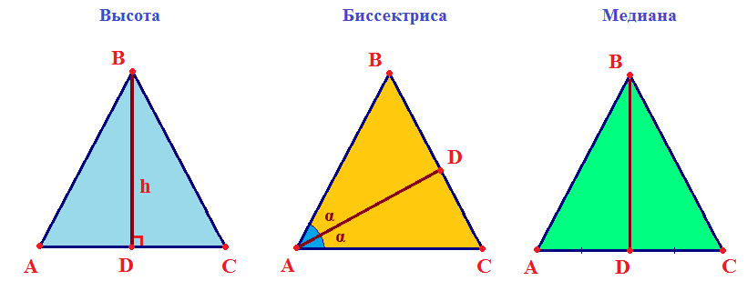

**Провела: Учитель математики Кадырбекова А.М.**

**2016-2017уч.год**

**Цели.**

1) Познакомить с понятиями “медиана, биссектриса и высота треугольника”.

2) Научить распознавать в треугольнике медиану, биссектрису и высоту и применять эти понятия при решении задач.

3) Сформировать умение строить медиану, биссектрису и высоту.

4) Воспитывать у учащихся потребность к обоснованию своих высказываний.

5) Развивать эстетические навыки: красоту, точность и аккуратность построения.

6) Развивать интеллектуальные навыки: сравнение, классификация, анализ.

7) Развивать коммуникативные навыки.

8) Воспитывать диалоговую культуру.

9) Воспитывать любовь к предмету.

**Оборудование урока:** экран, проектор, ноутбук, презентация, чертежные инструменты, раздаточный материал.

**План урока.**

1. Организационный момент.
2. Геометрический марафон.
3. Изучение нового материала.
4. Закрепление полученных знаний.
5. Итог урока. Задание на дом.

**Ход урока**

**I. Организационный момент**

Объявить тему, проверить готовность к уроку, раздать листы контроля, открыть слайд №1.

**II. Проверка изученного ранее материала**

1. Геометрический марафон.

**Задание учащимся**: необходимо сопоставить фигуру, появляющуюся на экране, с её названием (слайд № 2) и записать соответствующую букву в клетку листа контроля.

2) Взаимопроверка (слайд №3).

3) На слайде №2 указать термины, которые будут использованы при изучении нового материала: перпендикулярные прямые, отрезок, биссектриса, треугольник, луч, прямой угол, прямая.

Напомнить построение биссектрисы угла.

***Вспомнить понятие перпендикуляра* (слайд № 4).**

Вспомнить, что означает запись: ***http://festival.1september.ru/articles/619950/Image5776.gif***

*Учитель дает задание классу (одновременно идет иллюстрация слайда).*

В тетрадях построить прямую *а* и точку *А*, не лежащую на этой прямой.

Построить прямую *т*, проходящую через точку А, и перпендикулярную прямой *а.*

Построить отрезок АН (*тhttp://festival.1september.ru/articles/619950/Image5777.gifа* = Н) – перпендикуляр.

Вспомните определение перпендикуляра и ответить на вопрос “Сколько перпендикуляров можно провести из данной точки А к данной прямой *а*?”

**III. Изучение нового материала**

1) ***Введение понятия биссектрисы треугольника*** (слайд № 6).

На доске чертежи трёх треугольников в которых проведена биссектриса, медиана и высота. Попросить детей определить на каком из них проведена биссектриса. (С этим заданием дети должны справиться т.к. понятие биссектрисы угла у них уже есть).

Вместе формулировать определение биссектрисы треугольника. Использовать материал из курса 6 класса информатики. Определение понятия. **Определение понятия** – это перечисление всех существенных признаков объекта в связном предложении.

Уточнить, что луч ВК – это биссектриса угла АВС и точка К лежит на стороне, противолежащей углу В треугольника АВС.

Показать построение биссектрисы угла.

Сказать, что отрезок ВК называют биссектрисой треугольника и попросить учащихся попытаться дать определение биссектрисы треугольника. Затем открыть формулировку на слайде. Задать вопрос: “Сколько биссектрис можно построить в треугольнике?”.

Попросить учащихся выполнить построение биссектрис треугольника в тетрадях.

2) ***Введение понятия медианы*** (слайд № 5).

Попросить учащихся показать тот треугольник, где проведена медиана. При затруднении сказать, что medium с английского языка значит - средний.

Уточнить, чем является в треугольнике АВС точки М и В.

Сказать, что отрезок ВМ называют медианой и попросить учащихся попытаться дать определение этому отрезку. Затем открыть формулировку на слайде.

Задать вопрос: “Сколько медиан можно построить в треугольнике?”.

Попросить одного из учащихся прокомментировать построение медианы.

Всем учащимся выполнить построение медиан в тетради.

Мнемоническое правило

Медиана — обезьяна,  
у которой зоркий глаз,  
прыгнет точно в середину  
стороны против вершины,  
где находится сейчас.

4) ***Введение понятия высоты треугольника*** (слайд №7).

а) Учитель показывает построение перпендикуляра из вершины. В на прямую, содержащую сторону АС; говорит, что отрезок ВК называют высотой треугольника АВС и просит учащихся попытаться дать определение высоты треугольника.

Затем открывает формулировку на слайде.

Задает вопрос: “Сколько высот можно построить в треугольнике?”.

Учащиеся выполняют построение высот в тетради.

б) Дать задание построить высоты в тупоугольном треугольнике в тетрадях. Здесь возникает проблемная ситуация: как провести высоту из вершины острого угла треугольника.

Показать построение (слайд №8).

в) Дать задание построить высоты в прямоугольном треугольнике.

- Как провести высоты из вершин острых углов треугольника (слайд №9).

Мнемоническое правило

Высота

Похожа на кота,

Который, выгнув спину,

И под прямым углом

Соединит вершину

И сторону хвостом.

5) ***Рефлексия определений (понятий).***

а) Назвать элемент и дать его определение (слайд №10, №11).

**IV. Закрепление полученных знаний.** (Решение задач)

**V. Итог урока.** Д/З106,110, 114.

**Проверочная работа**.

|  |  |  |  |
| --- | --- | --- | --- |
| **Медианы, биссектрисы и высоты треугольника**  Фамилия _________________________________________________7 класс ___ | | | |
| **1.**Выпишите названия указанных элементов. | | | **2.**В треугольнике *АСK* проведена медиана *СМ*. Найдите периметр треугольника *СМK*, если *СK* = 15 см, *АK* = 20 см, *СМ* = 12 см. |
| а) | e179 | *AA*1 — _________  *CC*1 —_________ |
| б) | e180 | *MM*1 — _________  *KK*1 — __________ |
| в) | e181 | *РР*1 — __________  *ОО*1 — _________ |

|  |  |  |  |
| --- | --- | --- | --- |
| **Медианы, биссектрисы и высоты треугольника**  Фамилия _________________________________________________7 класс ___ | | | |
| **1.**Выпишите названия указанных элементов. | | | **2.**В треугольнике *АСK* проведена медиана *СМ*. Найдите периметр треугольника *СМK*, если *СK* = 20 см, *АK* = 24 см, *СМ* = 15 см. |
| а) | e185 | *FE* — ___________  *KP* — ___________ |
| б) | e186 | *MN* — ___________  *AD* — ___________ |
| в) | e187 | *BO* — ___________  *CE* — ___________ |

|  |  |  |  |
| --- | --- | --- | --- |
| **Медианы, биссектрисы и высоты треугольника**  Фамилия _________________________________________________7 класс ___ | | | |
| **1.**Выпишите названия указанных элементов. | | | **2.**В треугольнике *ОВМ* проведена биссектриса *ВЕ*. Найдите ∠ *ОЕВ*, если ∠ *ВОЕ* = 70, а ∠ *ОВМ* = 80. |
| а) | e182 | *ВВ*1 — ___________  *CC*1 — ___________ |
| б) | e183 | *PP*1 — ___________  *DD*1 — __________ |
| в) | e184 | *MM*1 — _________  *EE*1 — ___________ |

|  |  |  |  |
| --- | --- | --- | --- |
| **Медианы, биссектрисы и высоты треугольника**  Фамилия _________________________________________________7 класс ___ | | | |
| **1.**Выпишите названия указанных элементов. | | | **2.**В треугольнике *АСK* проведена медиана *СМ*. Найдите периметр треугольника *СМK*, если *СK* = 20 см, *АK* = 24 см, *СМ* = 15 см. |
| а) | e185 | *FE* — ___________  *KP* — ___________ |
| б) | e186 | *MN* — ___________  *AD* — ___________ |
| в) | e187 | *BO* — ___________  *CE* — ___________ |